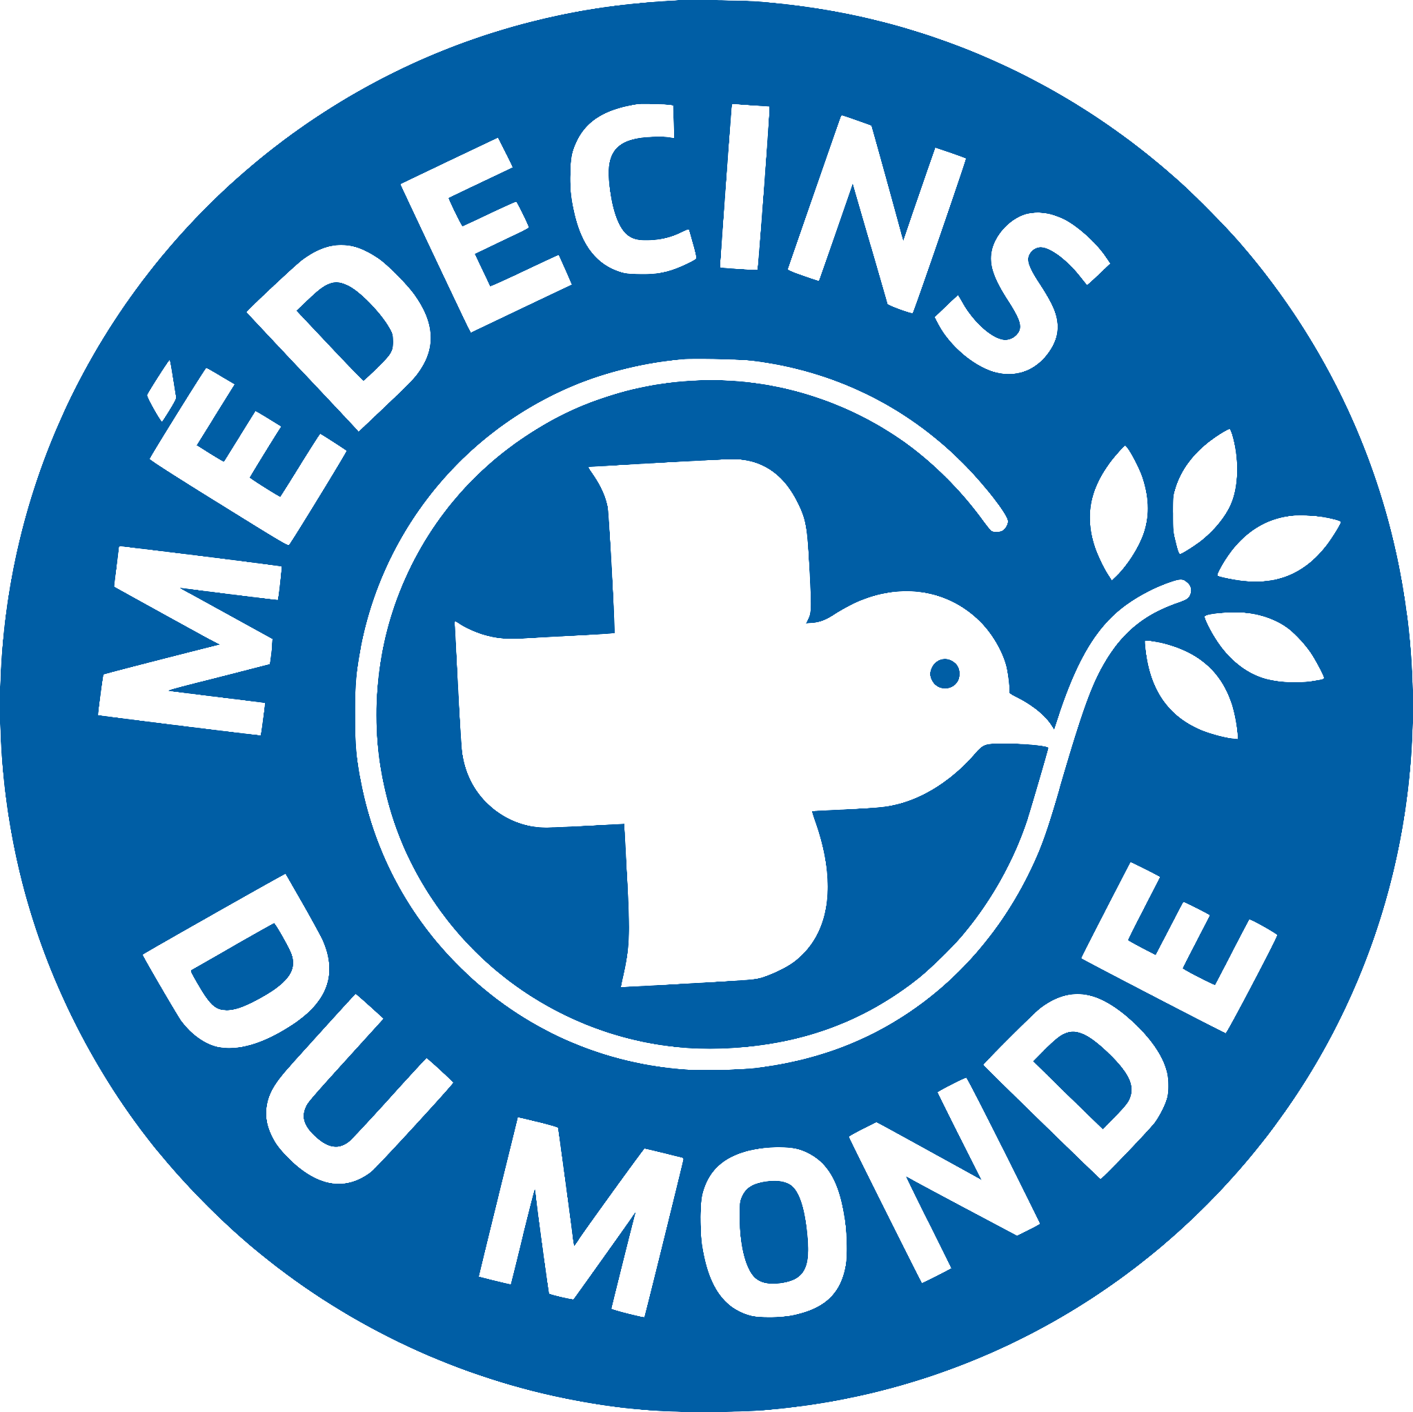
FICHE FOCUS STAGE SPI

L’asso ?
Médecins du Monde (MdM) est une association de solidarité internationale qui agit depuis plus de 45 ans, en France et dans près de 30 pays, pour soigner les populations les plus vulnérables, dénoncer les entraves à l’accès aux soins et faire évoluer durablement les politiques de santé.
Au-delà de ses activités opérationnelles en contact direct avec les personnes concernées, MdM mène depuis de nombreuses années des projets de recherche opérationnelle qui ont pour objectif d’ajuster les projets opérationnels pour les rendre toujours plus pertinents mais aussi de servir des objectifs de plaidoyer à destination des décideurs publics par exemple.

L’équipe ?
Le Pôle Recherche et Apprentissages de la Direction Santé Plaidoyer (DSP) est constitué́ d’une équipe pluridisciplinaire qui appuie l’ensemble des acteurs de MdM sur la base d’une approche mixte, participative et innovante, en travaillant notamment sur :
- L’analyse des barrières structurelles à l’accès effectif au système de santé pour les personnes en grande précarité en France
- L’étude des conditions de vie et de travail et de leurs impacts sanitaires chez les populations vulnérables
- Des projets visant à améliorer le continuum de soins en santé sexuelle et reproductive
- L’évaluation de l’efficacité des dispositifs de réduction des risques auprès des personnes exclues
- La production de données probantes en contexte de crise, pour défendre la protection de l’espace humanitaire et l’intégration des droits et santé sexuels et reproductifs dans les réponses humanitaires
- Des analyses permettant de documenter le statut administratif comme déterminant majeur de la santé en France et d’alimenter le plaidoyer contre les politiques migratoires délétères.
Le pôle contribue activement à la valorisation des résultats, via la production de rapports et d’articles scientifiques, les communications en congrès, l’élaboration de supports de plaidoyer, et l’organisation d’une journée scientifique annuelle, avec un objectif constant : renforcer la visibilité et l’impact opérationnel des travaux menés.
Et moi ?
Au sein du Pôle Recherche et Apprentissages, vous apporterez un appui méthodologique à la conception et à la mise en œuvre des enquêtes et des recherches qui s'inscrivent dans les logiques d'intervention de MdM et dans la démarche de renforcement de la qualité des programmes.
Selon les opportunités et l’état d’avancement des projets au moment du stage, vous pourrez être amené.e à réaliser une revue de la littérature, rédiger un protocole de recherche ou une note de cadrage, rédiger le rapport scientifique final ou l’article scientifique associé, soumettre un abstract pour communication en congrès, présenter les résultats en congrès.
Le stage pourra également inclure la possibilité de se rendre sur des terrains France dans le cadre de journées d’observation ou afin de contribuer au recueil de données, notamment via l’administration de questionnaires d’enquête auprès des populations concernées.
Photos

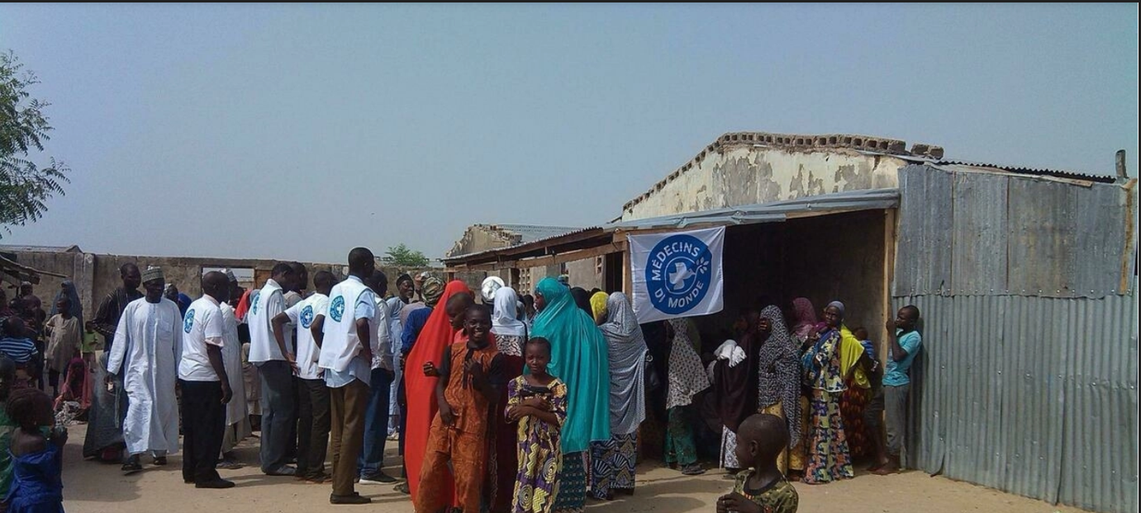

Contact :
Sandrine Simon, Directrice Santé Plaidoyer
Sandrine.simon@medecinsdumonde.net

